08.04.20р. гр.О-3
ГР.О-3 предмет «Основи зеленого будівництва»
Професійна кваліфікація: озеленювач 3-го розряду.
ОЗ-3.2.1. Улаштування квітників різних видів.
Тема уроку: Асортимент багаторічників, зимуючих у відкритому ґрунті, особливості їх вирощування та їх декоративне значення.
КОНСПЕКТ
Запишіть конспект:

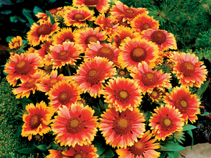Гайлардія багаторічна користується великою популярністю у озеленювачів. Справа в тому, що за красою з цієї махрової і різнобарвною ромашкою не може зрівнятися жоден інший квітка. Крім того, гайлардія способу вписатися в будь-який куточок саду і змінити його до невпізнання.
Навіть сама темна частина ділянки стане радувати око яскравими фарбами, якщо там висадити гайлардія багаторічну.
Це невибаглива рослина. Однак, воно вимагає певної уваги при вирощуванні. Сьогодні ми детально поговоримо про гайлардии багаторічної, посадці і догляду за цією рослиною.
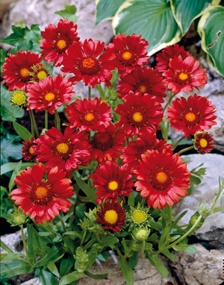Гайлардія багаторічна відома вітчизняним садівникам за декількома співзвучними назвами: Гайлярдія, Гайярд та ін. Незвичайна назва ця рослина отримало завдяки судді Гайяр з Франції. Ця людина, у вільний від основної діяльності час, захоплювався ботанікою і був меценатом для людей, що займаються квітникарством. Вдячні ботаніки назвали красива рослина в його честь.
Гайлардія багаторічна відноситься до сімейства айстрових. Вважається, що це посухостійка рослина спочатку росло в Північній і Південній Америці, а потім поширилося на інші континенти.
На даний момент вченим відомо про 24 видах цього гайлардии.
Корінні жителі Америки називали цю рослину «вогненним колесом» за те, як воно в період цвітіння швидко захоплювало прерії. Завдяки розмноженню насінням, гайлардія дуже швидко захоплює нові території.
В Америці поява цієї рослини пов'язане з дуже старої легендою. Відповідно до неї, в одному з індіанських племен жив ткач, який ткав килими дивовижної краси. Люди любили його вироби і охоче купували їх. Але всьому приходить кінець: майстер постарів і більше не міг виготовляти необхідну кількість товарів, щоб задовольнити попит. Тоді він перед відходом з життя вирішив виткати найкраще свою ковдру. У ньому поєднувалися улюблені їм орнаменти з ниток червоних, коричневих і жовтих кольорів. Після смерті старця люди загорнули його тіло в цей килим і поховали. А навесні на місці поховання з'явилися квіти тієї ж забарвлення, що нитки килима. Квіти швидко поширилися по окрузі і полюбилися людям, так як нагадували про доброго Ткач.
Сучасна гайлардія багаторічна є кущ висотою не більше 70 см з розлогою кроною. Стебла у нього розгалужені, щільно вкриті листям. За формою листя схожі на овальну лопатку з поверхнею, покритою дрібними волосками. Але люблять ця рослина не за них, а за великі махрові квіти.
Розмір одного бутона може досягати 15 см. Всі бутони зібрані в суцвіття, які виглядають як кошики, мають опукле ложе. Залежно від сорту гайлардии кошики можуть бути напівмахрових і махровими.
напівмахрові кошики характерні рядним розташуванням пелюсток.
В махрових кошиках сильніше розростаються серединні квітки. До того ж вони мають воронковидну форму.
Гайлардія багаторічна цвіте дуже рясно. Перші квіти з'являються в середині червня, а останні перед першими заморозками.
Гайлардія красива вражає різноманітністю забарвлення квітів. Вони бувають світло-жовтими, пурпурними, каштановими, коричневими і т.д. Більш того, навіть в межах одного чагарника забарвлення квітів може значно відрізнятися. Така різноманітність робить рослина ще більш привабливим для садівників.
Гайлардія, як уже говорилося вище, - невимоглива рослина. Воно прекрасно приживається в будь-якому ґрунті.

розмноження рослини
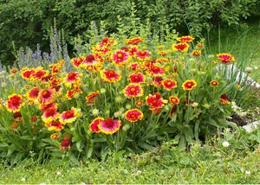Для того щоб виростити цю квітку на ділянці садівникові не доведеться докладати багато зусиль.
Однак йому буде корисно дізнатися про основні моменти розмноження цієї рослини і догляду за ним.
Відразу варто сказати, що гайлардія дуже любить світло. Тому садити її в зовсім вже темних ділянках саду не варто. Там вона не зможе нормально розвиватися.
Посаду цієї рослини найкраще здійснювати в легкий і заздалегідь підготовлений грунт з хорошим дренажем. Втім, квітка здатна рости на будь-яких ґрунтах. Просто розвиватися він буде трохи повільніше.
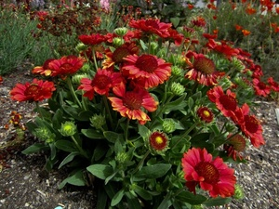

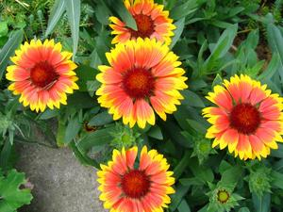Ця квітка може рости в будь-яких умовах, але для того, щоб воно розвивалося правильно, потрібно забезпечити їй правильний догляд. Останній складається з наступних моментів:
освітлення. Бажано висаджувати його на освітлених ділянках. Так, гайлардія може рости і в тіні, але через нестачу світла буде цвісти досить мляво.
Цей багаторічник невимогливе в плані грунту. Але для того щоб воно радувало садівника пишним цвітом, його найкраще висаджувати в удобрений грунт. При цьому слід знати, що гній для удобрення використовувати не можна. Через нього коренева система рослини може загнити. Замість цього органічного добрива, можна використовувати перегній, деревну золу, мінеральні добрива. Також для посилення зростання потрібно мульчувати грунт навколо кущів і регулярно рихлити її.
полив. Гайлардія багаторічна не любить надмірної вологи. Не дарма ця рослина називають посухостійким. Він краще переносить посуху, ніж перезволоження, тому полив повинен бути помірним.
пересадка. Кожні 5 років слід пересаджувати. Робити це найкраще в квітні. При цьому більшість садівників одночасно проводять поділ кущів з метою отримання молодих рослин. Після цього новим кущах потрібно забезпечити відповідний догляд.
Правильна догляд за гайлардія не може бути здійснений без підв'язування куща. Через відсутність опори стебла цієї рослини під вагою квітів будуть ламатися. Замість підпірок, можна використовувати щільне обв'язування куща шпагатом. Підв'язувати рослини потрібно до початку цвітіння. Ця рекомендація особливо актуальна для високих сортів.
Одним з пунктів правильного догляду є підготовка до зими. Гайлардія непогано переносить холоду, але сильні морози для неї згубні. Тому слід підготуватися до них: укрити кущі ялинником і сухими листям. Якщо рослина росте у відносно теплому кліматі, то на зиму його вкривати не потрібно.
Ще одним обов'язковим правилом догляду є своєчасна підгодівля. Найкраще вносити в грунт комплексні добрива. Є 3 періоди внесення добрив: весняний, літній та осінній.
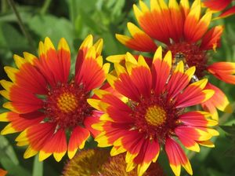Всього існує 25 видів. У садівництві використовують не всі з них. Найбільше садівники люблять гібриди, отримані від схрещування гайлардии красивою з іншими видами цієї рослини.
Варто відзначити, що всі гібриди зовні дуже схожі і відрізняються лише квітами.
- Найбільшим попитом серед вважаються такі сорти:
- Арізона Сан. Це карликова рослина. Його висота не перевищує 20 см. Його відмінна риса - рясне цвітіння з початку літа до настання перших морозів. Квіти Арізони Сан зібрані в суцвіття у вигляді кошиків.
- Прімавера. Це ще один низькорослий сорт, характерний дуже великими квітами, зібраними в суцвіття по 7-8 штук. Висота рослини не перевищує 25 см. Красу цього сорту можна побачити на фото.
Описані вище сорти можна висаджувати як у відкритий грунт, так і в горщики.
- Кобольд. Це гібрид середнього зросту. Він має гіллясті стебла довжиною до 40 см. Рослина дає великі квіти оранжевого кольору з жовтою облямівкою.
- Зонне. Цей гібрид виростає у висоту до 60 см. Він цвіте двокольоровими квітами. Забарвлення зазвичай золотисто-жовтий, що переходить в оранжевий.
Гайлардія остиста є найпопулярнішим видом, який прийнято висаджувати тільки у відкритому ґрунті через його висоти: вона може досягати 75 см. Така рослина потрібно обов'язково підв'язувати. Характеризується сміття великими квітами в формі мов з яскравою кольоровою гамою, яка змінюється від підстави бутона до кінчика.
Окремо стоїть однорічний сорт гайлардии. Мова дієт про лорензіане. Ця рослина має висоту 60 см і досить великі квіти. Садівники люблять його за яскраві, контрастують один з одним кольори суцвіть, які до того ж не вигоряють з часом на сонці. Догляд за цією квіткою традиційно простий.
Однорічна гайлардия лорензіана починає цвісти в перших числах червня і закінчує на початку вересня. Через це вона відмінно підходить для вирощування на садових ділянках в якості декору бордюрів і клумб, що підтверджується численними фото. Також ця рослина можна вирощувати в вазонах і контейнерах.
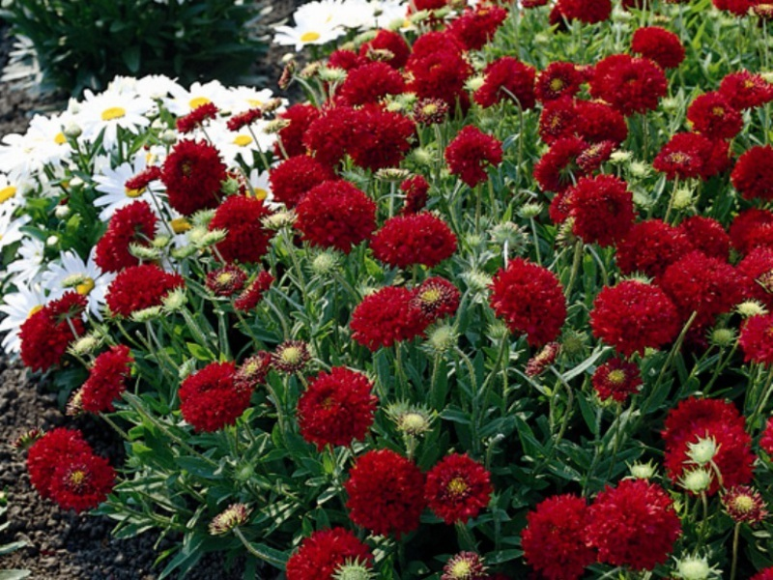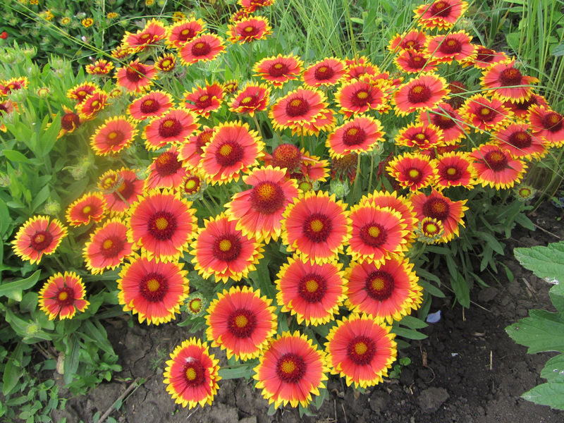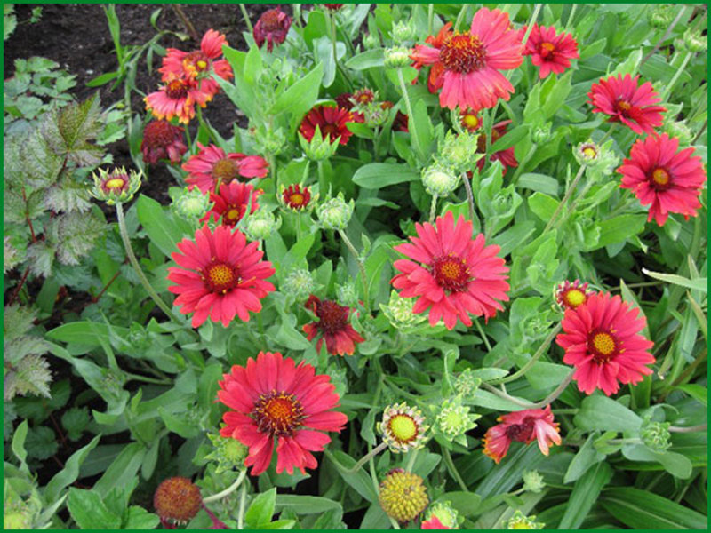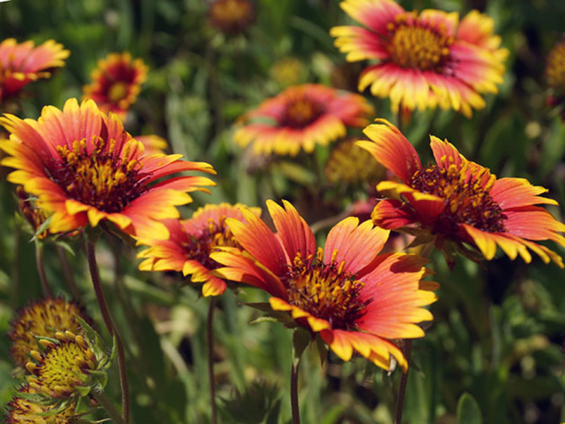
Як правило, ця рослина захворює тільки в тому випадку, якщо за ним неправильно доглядають. Особливо часто гайлардія більш тоді, коли садівники заливають її водою. Надлишок вологи призводить появи таких хвороб, як: сіра гниль, борошниста роса і біла іржа. При появі перших ознак цих грибкових захворювань потрібно обробити рослина слабким розчином марганцю і фунгіцидними препаратами.
Що стосується шкідників, то ця рослина дуже люблять тля і білокрилка. Справитися з ними можна за допомогою будь-якого інсектициду.
Гайлардія є середній розлогий кущ, що росте від 25 до 70 см у висоту. Розгалужений стебло буквально весь покритий листям, які мають овальною формою з зубчиками по краях. Листя по всій площі покриті тонкими ворсинками. Цвітіння рослини починається з червня і триває до самих заморозків. Квіти виростають досить великі і можуть досягати до 15 см в діаметрі.
Велика розмаїтість представляють їх кольорові гами. Тут зустрічаються представники жовтого, оранжевого, пурпурового та інших відтінків. Іноді на одному кущі можна побачити квіти різних забарвлень. Середина пелюсток зазвичай темніше, ніж по їх краях. Такий перехід робить квітка ще більш привабливим.
Гайлардія дуже довго зберігає свіжий вигляд, навіть в зрізаному стані.
В даний час відомі понад двадцять видів цієї рослини. Найпопулярнішими з них є:
- 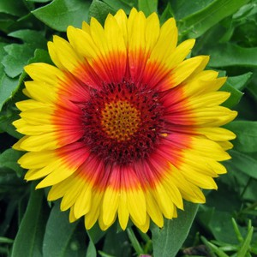бургунді володіє гарними квітами і широко використовується для декоративного оформлення садових ділянок, а також підходить для зрізання. Стебло досить високий і тонкий, тому його необхідно підв'язувати до опори. Квіти мають червоним забарвленням, порівнянної з кольором вина.
- Гайлардія остистая відрізняється прямим стеблом, що досягає до 80 см у висоту. Листя овальної форми, зубчасті або рівні по краях. Нижні представники ростуть на черешках, а верхні - сидячі на стеблі. Всі садові форми мають загальну назву грандифлора.
- Арізона сан - вид низькорослих рослин, що досягають не більше 25 см у висоту. Він відрізняється досить тривалим цвітінням.
- Гайлардія красива являє собою кущі з квітами жовтого забарвлення в центрі пелюстків, що переходить в пурпурно-рожевий по краях.
Густі і опушені прямі пагони рослини утворюють досить щільний пишний кущ. Подовжені зубчасті листя зазвичай загострені на кінці, з черговим розташуванням. Під час цвітіння викидає довгі тонкі квітконоси з поодинокими суцвіттями-кошиками, які утворені кущ квіточками жовтого або червоного кольору, розташованими по краю, і трубчастими квіточками темних тонів червоного кольору - в центрі кошики.
У квітки може бути просте суцвіття, напівмахрові - з двома-трьома рядами язичкових квіток, а також махрові - з густо розрослися воронкоподібними трубчастими серединними квіточками.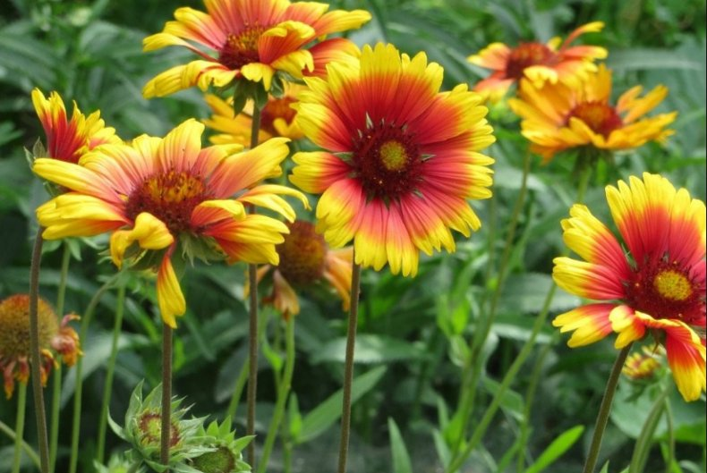Цвітіння сонячної ромашки рясне і тривале - практично весь літній сезон. Гайлардія цінується стійкістю до заморозків і посухи, а зрізані квіти сформують прекрасний букет, який буде довго прикрашати будь-яке приміщення.
Гайлардія багаторічна не вимагає великих зусиль для посадки і подальшого догляду. Яскрава сонячна ромашка теплолюбива, віддає перевагу температурі в діапазоні 12-24 градусів. Перед посадкою гайлардии в саду грунт бажано попередньо добре дренувати, а в грунт внести органічні і мінеральні добрива в невеликій кількості.

Освітлення для гайлардії:
Багаторічна сонячна ромашка віддає перевагу добре освітленому і відкрите місце для проростання, тому для її посадки слід завбачливо вибрати сонячний ділянку далеко від протягів. Бажано, щоб місце, на якому будуть рости квіти гайлардія, висвітлювалося сонячним світлом якомога довше. При посадці гайлардии в тіні розвиток рослини буде слабким, а квіти - дрібними і непоказними, позбавленими звичних яскравих кольорів.
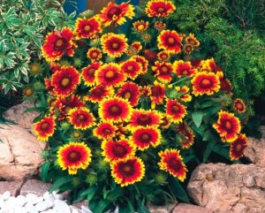
Для успішного вирощування гайлардии важливий тип ґрунту - вона добре росте на легких і поживних землях, Без надмірного зволоження. Прекрасним варіантом для рослини будуть піщані землі. На суглинках, грунтах з високою кислотністю і тих ділянках, які були удобрені гноєм, зростання і розвиток гайлардии буде слабким. Для створення сприятливих умов для зростання цієї квітки слід внести в грунт деревну золу і крупний пісок.

Схема посадки гайлардии у відкритому грунті:
Сіянці гайлардии пересаджують на постійне місце вирощування по схемі приблизно 30 х 20, яка забезпечить достатність місця для розвитку кісткової і подальший догляд за дорослими рослинами. При необхідності створення густого насадження з кущів гайлардии можлива посадка 2-4 сіянців в одну посадкову лунку.
Розмноження цієї багаторічної рослини відбувається 2-мя основними способами:
- Розподіл материнського куща гайлардии.
- Вирощування з насіння.
Коли садити і ділити рослина вирішує сам садівник. Справа в тому, що зробити це можна як навесні, так і восени.

Насіннєве розмноження:
За допомогою насіння гайлардія прекрасно розмножується мимовільно. Природно, садівникам це не потрібно.
Тому вони вважають за краще контролювати цей процес, щоб не дати рослині поширитися за межі певної зони.
Для запобігання самосіву потрібно вчасно обрізати зів'ялі квіти, інакше в них утворюються кошики з насінням.
Контрольоване розмноження гайлардии насінням починається зі збору посадкового матеріалу. Робити це потрібно восени після повного визрівання насіння. Останні слід збирати в полотняну сумочку. У ній же насіння просушують і зберігаються до висадки.

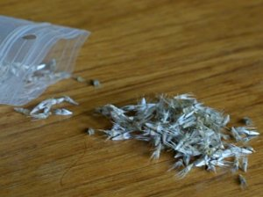
Для того щоб гайлардія радувала око своїми яскравими квітами, потрібно восени зібрати насіннєвий матеріал для весняного вирощування з насіння, при цьому найкращий час, коли їх садити, - кінець лютого-початок березня. Для гайлардии багаторічної слідує виділити просторий, в який буде провидитись посів насіння.Контейнер заповнюється землесумішью, разложить по ее поверхности семенной материал через 10-20 мм, небагато присипають їх субстратом та зволожують посеви из пульверизатора теплой водою. Контейнер з насінням накрити склом або плівкою і помістити в світле тепле приміщення без прямого попадання сонячного проміння.
Щодня укриття потрібно знімати на кілька годин для провітрювання і не допускати пересихання землі. Після появи сходів укриття остаточно знімають, а контейнер переносять в прохолодне приміщення з підвищеною вологістю. Підросли сіянці гайлардии рекомендується пікірувати в окремі стаканчики або маленькі горщики, або хоча б пересадити в більш простору ємність. І в травні приходить час, коли можна садити розсаду гайлардии, вирощену насінням, у відкритий грунт на її постійне місце зростання, де вона після успішного вкорінення зацвіте.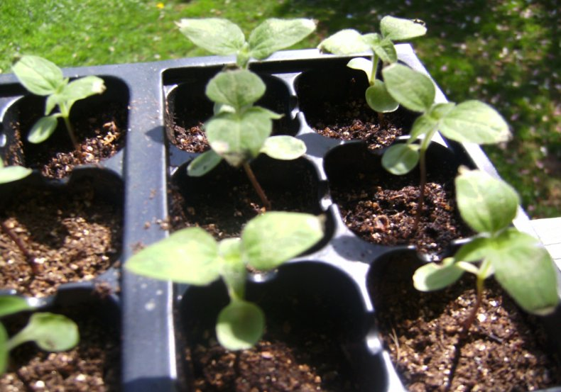

Способи вегетативного розмноження

вегетативне розмноження-
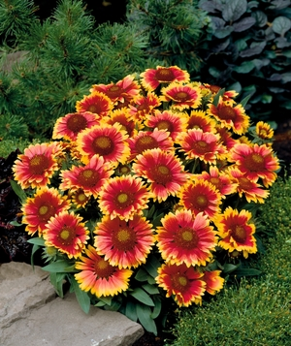це найпростіший спосіб вирощування гайлардії.
ібагаторічну можна розмножувати вегетативно. Для цього слід п'ятирічний материнський кущ навесні викопати, розділити кореневище на кілька частин таким чином, щоб вони мали і коріння, і пагони. Кожна з розділених частин висаджується на постійне місце зростання. Рекомендується один материнський кущ ділити не більше ніж на 4-5 частин, тим самим кожну нову рослину матиме достатньо сил для активного зростання після пересадки.
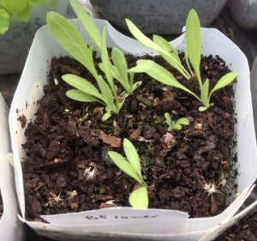
Деякі застосовують ще один спосіб вегетативного розмноження - живцювання.
Для такого методу потрібно обкопати дорослий кущ гайлардии, вибрати найбільш потужний здоровий корінь, розділити його на черешки довжиною приблизно 6 см, які згодом укорінюють в парниках.

Особливості догляду за гайлардією
Після того як була успішно здійснена гайлардії посадка, наступне завдання садівника - забезпечити рослині належна увага і нескладний догляд для сприятливого розвитку у відкритому ґрунті. Основними етапами догляду є періодичне розпушування ґрунту навколо рослини, видалення бур'янів, а також полив і добриво грядок, на яких росте сонячна ромашка.
Сонячна ромашка погано переносить надмірно вологий грунт, тому полив повинен бути дуже помірним. Зазвичай рослині досить дощової води, але в тривалі посушливі періоди його слід поливати не частіше двох разів на 8-10 днів, причому кожному дорослому куща буде достатньо п'яти літрів теплої води.

Добрива і підживлення
Часто виникає питання: як удобрювати цю рослину, щоб воно красиво і довго цвіло. В якості добрива сонячної ромашки рекомендується використовувати мінеральне комплексне добриво, перепрілий перегній і компост в невеликих кількостях. Перший етап підживлення проводять в період зав'язування бутонів, наступний - під час активного цвітіння кущів, завершальний етап - приблизно за 30 днів до настання морозів, причому бажано попередньо зрізати всі пагони і квітконоси, що буде сприяти гарній зимівлі куща.

Підв'язка квіток гайлардии
Оскільки квітки гайлардии великі і важкі, їх рекомендується підв'язати до дерев'яного кілка або відрізку пластикової труби на самому початку періоду цвітіння, це вбереже рослина від поламаних квітконосів і пагонів. Якщо гайлардія бере участь в композиції з декількох квітів або зростає на клумбі по сусідству з більш потужними і міцними рослинами, які допоможуть утримати форму сонячної ромашці, підв'язка необов'язкова і проводиться за бажанням квітникаря.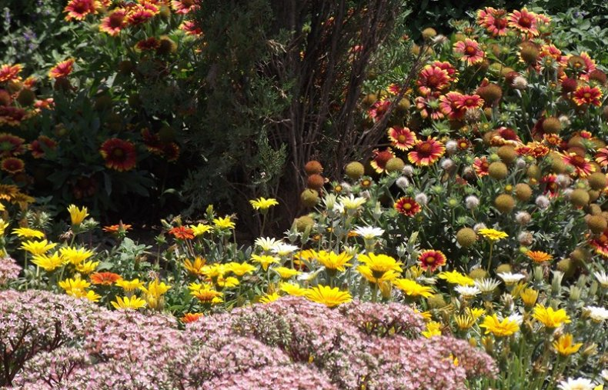
Орієнтовно за 3-4 тижні до перших заморозків слід підготувати садову сонячну ромашку до зими - для цього обрізають все квітконоси і зів'ялі пагони і вносять добрива, це дозволить гайлардии запастися поживними речовинами і наростити коріння. Гайлардія зазвичай добре переносить морозні зими, але щоб уникнути неприємних наслідків для рослини при різких перепадах температури його рекомендується вкрити сухим листям або шаром дрібного торфу. Навесні, після того як ймовірність заморозків зійде нанівець, органічне укриття знімають, щоб рослина не запрів і вільно розвивалося.
Гайлардія відноситься до сімейства айстрових, вона схожа на ромашки, соняшники, гербери, і майорця ... Спочатку це трав'яниста рослина була однолітниками, але селекціонери вивели кілька його видів як багатолітника.
Зростає гайлардія в на самих сонячних місцях, добре переносить спеку і зимові холоди, невимоглива до поливу і відноситься до улюбленої групи рослин під назвою «саме зростає».
Кілька років тому квітка описували як «кущ висотою в 60 - 80 см, з прямими стеблами, рясно квітучий з червня по серпень великими жовто-помаранчевими або жовто-червоними квітами».
Тепер же опис стало набагато багатше:
- з'явилися мініатюрні екземпляри до 30 см заввишки,
- значно розширилася колірна гамма: від абрикосових до малинових тонів,
- збільшилися розміри суцвіть і їх наповненість: існують багато сортів з напівмахровими і махровими квітами,
- період цвітіння тепер у багатьох представників з червня до заморозків.
І це без втрати основних якостей - невибагливість, засухо- і морозостійкість. Тепер цілком можна вибрати сорт, якого точно немає у вашого сусіда!

Незвичайні малинові пелюстки.

Розкішний махровий екземпляр

Вирощування гайлардии з насіння:
Бажання виростити гайлардія з насіння виникає в тому випадку, якщо вона сподобалась певна забарвлення або якості материнської рослини. Треба сказати, що не кожне насіння гайлардии повторить потрібні характеристики, тому найкращий і надійний варіант - придбати селекційне насіння у перевірених виробників.
Вирощувати гайлардія з насіння можна двома способами:
- Посадка в контейнери в домашніх умовах. Це потрібно зробити на самому початку березня, щоб розсаду висадити в грядки в травні. В такому випадку гайлардія може зацвісти вже в червні.
- Посів насінням у відкритий грунт. Така робота проводиться в квітні. У серпні підросли кущики пересаджують в клумби, де вони і зимують. Зацвіте гайлардія на наступний рік.
Можна вирощувати гайлярдія і самосівом, якщо влаштовують непередбачувані якості майбутнього куща.

Забарвлення на будь-який смак.

Вирощування посівом насіння в грунт:
Для посіву насіння безпосередньо в грунт потрібно вибрати ділянку з добре дренируємим ґрунтом, на глинистої і перезволоження землі не вийде міцних рослин.
- насіння можна посіяти під зиму. Їх просто розкидають по ділянці, злегка присипають землею і прикривають покривним матеріалом. Навесні, коли насіння проростуть, матеріал треба прибрати. Протягом літа гайлардия формуватиме розетки. До осені їх потрібно висадити на постійні місця. А на наступний рік це будуть вже сформувалися молоді квітучі кущі.
- весняний посів проводиться так само, але без покривного матеріалу. Простежте, щоб шар ґрунту, якій ви засинаєте насіння, не перевищував 0,3 - 0,5 см. Пам'ятайте, що це гайлардія легко розмножується самосівом, так що не варто закопувати насіння глибоко в землю. У серпні підросли рослини потрібно розсадити в грядки. До настання холодів вони встигнуть добре вкоренитися.

Вирощування через розсаду:
Найнадійніший спосіб - це вирощування через розсаду будинку або в парнику.
- У домашніх умовах використовують посадочні ящики або ємності з легким ґрунтом. Землю потрібно зволожити, по її поверхні розсипати насіння, злегка втиснути їх і накрити ємність зверху прозорою плівкою. Покриття потрібно періодично знімати, видаляти конденсат.
Через 3 - 4 дні проростають коріння, заглиблюються в грунт, потім розкриваються сім'ядолі. Після цього плівку можна прибрати. Якщо посіяне насіння засипати ґрунтом, то сім'ядолі можуть розкритися прямо під землею і не проросте назовні.
При появі 2 справжніх листків сіянці пікірують в стаканчики об'ємом не менше 200 мл, тому що ростуть вони дуже швидко. Висаджувати в сад можна при настанні стійко теплої погоди, причому відразу на постійні місця.

Насіння проростає з поверхні ґрунту.
2.Виращівать гайлардія з насіння можна і в вуличних парниках. Процедура посіву схожа:
- зволожити грунт,
- розсипати насіння,
- щільно притиснути до поверхні,
- накрити парник зверху плівкою.
Отриману розсаду можна распикировать або прорідити і вирощувати на тій же грядці до кінця літа. У другій половині серпня молоді розетки потрібно пересадити на підготовлені постійні місця.

Посадка гайлардии у відкритий грунт:
Вибираючи ділянку в відкритому ґрунті під посадки, необхідно врахувати, що гайлардія здатна рости на одному місці до 4 - 5 років.
Гайлардії варто відвести саме сонячне місце і не боятися, що вона засохне. Навіть дачники, які приїжджають тільки на вихідні і мають можливість поливати свої саджанці 1 - 2 рази на тиждень, з успіхом вирощують цей невибагливий квітка. Навпаки, в півтіні або в підвищеній вологості гайлардия не цвіте і відстає в рості.
Квітка не вимогливий до ґрунту, головне, щоб грунт був легка і некисла. У лунку під першу посадку потрібно додати відро компосту, 30 - 50 г комплексних мінеральних добрив і склянка деревної золи. Суміш потрібно добре перемішати з ґрунтом.
Лунки розташовують на відстані 30 см один від одного. Щоб кущ виріс більш пишним, можна в одну лунку посадити 2 - 3 саджанці, але це залежить від сорту.

Догляд за гайлярдією:
Традиційний набір заходів по догляду за гайлардія, на нашу радість, зовсім невеликий:
- Полив - нечастий, але рясний. При тривалому періоді посухи варто збільшити число поливів.
- Розпушування необхідно після кожного поливу. Для запобігання розтріскування ґрунту і полегшення доставки кисню до коренів.
- Підживлення проводять три рази за сезон:
- в період утворення бутонів,
- під час цвітіння,
- восени, з метою підготовки гайлардии до зими.
Для підгодівлі використовується перегній і комплексні мінеральні добрива в залежності від фази життя рослини.
Врахуйте! Свіжий гній гайлярдія не переносить, ні в якому разі не варто використовувати його для підгодівлі. Можна вносити тільки перегній.
- Високорослі екземпляри вимагають підв'язки, щоб важкі стебла не розвалювалися в різні боки.
- Видалення засохлих квітів забезпечує рясність цвітіння і доглянутий вигляд.
- Після першого цвітіння кущ краще обрізати під корінь. Даний прийом збільшує тривалість життя рослини.
- Зазвичай гайлардія добре переносить зимові холоди, але молоді посадки потрібно на зиму прикрити листям.
- Кожні 4 - 5 років гайлардии потрібно пересаджувати. Так вони довго залишаться декоративними. Пересадку можна поєднати з розмноженням через поділ куща.

Обрізка сухих стебел

Вирощування в вазонах
Хоча гайлардія і вважається квіткою для відкритого грунту, вона прекрасно росте і в вазонах. Для цього використовуються низькорослі сорти. Для вазона достатньо всього одного саджанця, щоб вийшов чудовий пишний і довго квітучий букет.
Контейнери для патіо теж підійдуть. Тут її можна поєднувати з ампельними квітами або зібрати букет з гайлардія декількох сортів і кольорів.
Посадка в ємності здійснюється в кінці квітня - початку травня.
Особливу увагу потрібно приділити дренажу, так як в замкнутому просторі існує загроза скупчення надлишку вологи. Грунт потрібно легка, пухка, некисла.
Догляд за гайлардія в вазоні ще більш простий:
- забезпечити рослині сонячне місце,
- полив повинен бути дуже помірний,
- підгодівлі - по тим же термінах, що і у гайлардія в ґрунті, але з перерахунком на обсяг ґрунту в вазоні.
Після закінчення сезону гайлардія можна пересадити у відкритий грунт для зимівлі і вкрити його листям або ялиновим гіллям. Забирати його в приміщення не варто, гайлярдія потребує періоді спокою, який і буває у неї взимку.

Гайлардія в ландшафтному дизайні.
Високорослі гайлардии прекрасно виглядають як окрема посадка на тлі хвойніков і декоративних чагарників.

Дуже красиво поєднання гайлардії з люпину, а суміш з рудбекія і ехінацеєю часто збиває з пантелику, адже вони схожі, як близнюки, а разом утворюють строкату веселу композицію.

Бордюри і міксбордери - це все для гайлардии. Вона всюди буде виділятися розкішним і яскравим видом, було б достатньо сонця!

Низькорослі гайлардии не менше чарівні. Навіть каміння на альпійській гірці здаються не такими сірими, якщо поруч кущ «строкатою ромашки».
Зручно і розміщення гайлардии в вазоні, який його можна переміщати при необхідності. Кілька таких мобільних композицій будуть прикрашати то ділянка саду, то патіо, то веранду ... Куди б ви не розмістили свою гайлардия, вона всюди пожвавить простір навколо себе і створить сонячний настрій.

Не завжди з зібраного насіння виростає саме сподобався квітка, але спробувати варто. Після цвітіння утворюється пухнастий кульку, що складається з безлічі насіння. Його потрібно обв'язати марлею або тканиною і залишити до повного висихання. Восени насіння зібрати, просушити і можна використовувати в осінній або весняний посів.
Вважається, що розсада вийде міцніше, якщо залишити насіння зимувати на кущі. Але зими бувають досить суворими, тому, для зниження ризику, краще частина насіння зібрати по осені, а частина - навесні і використовувати і ту, і іншу партію.
З працьовитих рук сучасних селекціонерів виходять все нові і нові сорти гайлардії надзвичайної краси. Не менш працьовиті садівники цілком здатні прийняти естафету і наповнити свої сади цими прекрасними рослинами. А сонячний квітка неодмінно відгукнеться на дбайливий догляд всіма своїми барвами, і дачне життя стане яскравішим і веселіше!
Домашнє завдання:
Знайдіть та подивіться відео «Багаторічна гайлардія посадка та догляд; вирощування гайлардії з насіння; різновиди та сорта гайлардії (квітня 2020)».

